Einstieg und Login

Registrierung
Voraussetzung für die Nutzung von ATES ist die erfolgreiche Registrierung. Dies ermöglicht die Interaktion mit allen teilnehmenden Förderstellen (=Zwischengeschalteten Stellen/ZwiST). Die Registrierung erfolgt über einen Link der Programmseite, Förderstelle, ... .(immer mit der Zuordnung zu einer bestimmten Organistion.) Die Arbeit an mehreren Projekten für verschiedene Organisationen ist möglich. Es erfordert allerdings einen separate Registrierung für jede Organisation.
Das Formular ist auszufüllen. Der Benutzername und das Passwort sind die späteren Login-Daten.
(Das Passwort muss mindestens * 8 bis 32 Zeichen haben, * einen Buchstaben, * eine Ziffer, * ein Sonderzeichen haben. Auf Groß- und Kleinschreibung ist zu achten.)
Die Zustimmung zu den Nutzungsbedingungen und der Datenschutzerklärung muss bestätigt* werden, und bei der Sicherheitsabfrage, „Ich bin kein Roboter“ muss ein haken gesetzt werden. Mit Speichern„“ wird die Registrierung abgeschlossen. (Danach wird man zu Seite mit der Ersterfassung der Daten weitergeleitet.)
(Zur Freischaltung des Benutzerkontos ist die Bestätigung der automatisch versandten E-Mail an die eingetragenen E-Mail Adresse erforderlich.)

Anmeldung ATES-Portal
Der Einstieg in ATES erfolgt über folgenden Link: https://ates-userapp.incentro.at/login
Zur Anmeldung in ATES benötigen ist der Benutzernamen und das gewählte Passworterforderlich.
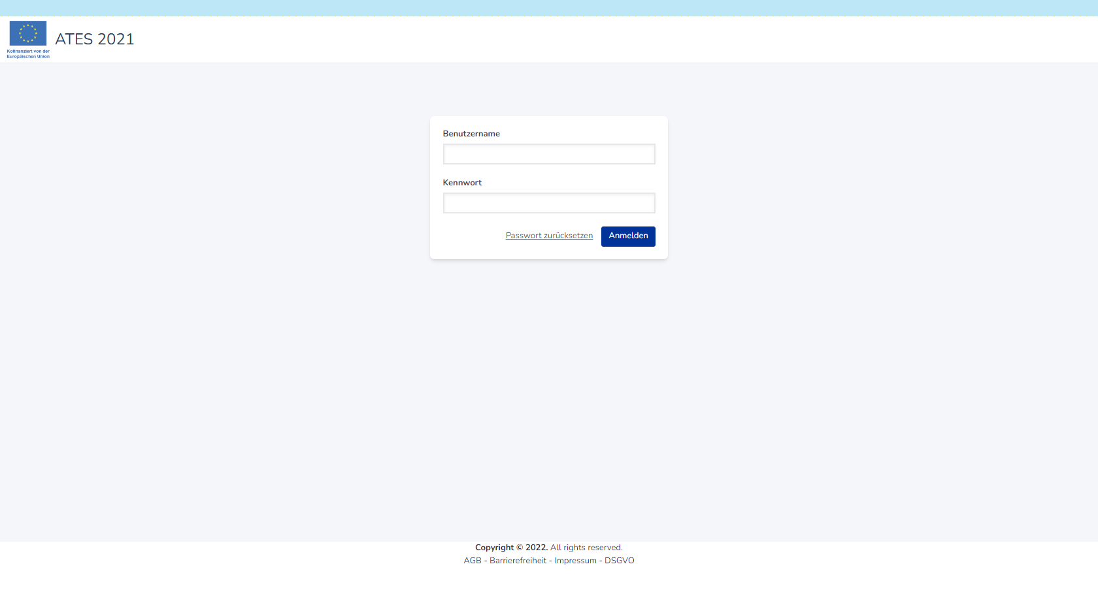

ATES Menüstruktur
Die Menüstruktur setzt sich zusammen aus:

Startseite
Auf der Startseite werden alle Ihre Anträge/Projekte dargestellt.
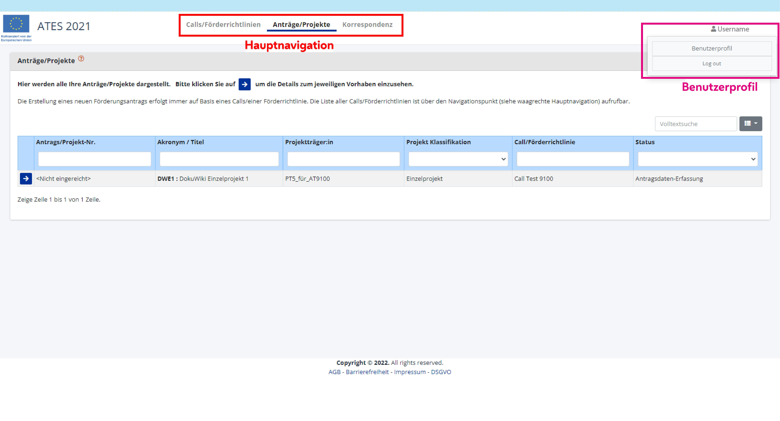

Hauptnavigation
- Calls/Förderrichtlinien
- Anträge/Projekte
- Korrespondenz

Benutzerprofil
- Benutzerprofil
- Logout

Bedienelemente
Mit diesen Icons arbeiten Sie auf der Seite
Eingaben vollständig | Eingaben fehlen
Daten bearbeiten | Vertreter:in deaktivieren
Eintrag löschen | Profil deaktivieren
Dokument hochladen | Stornieren
Dokument download | Dokument Gültig/Ungültig setzen
Dokument Verlauf | Neuer Eintrag erstellen
E-mail ändern | Zurückziehen des Antrags
Hilfetext einblenden | Einreichen des Antrags
Kennwort ändern | Korrespondenz/Kontakt
Bearbeiten der Metadaten | Antrag erstellen

Weitere Bedienhinweise:

Hilfetexte
Neben den Feldern die auszufüllen sind findet sich bei vielen ein . Bei Klick auf Fragezeichen, erscheint am unteren Ende des Popups oder des Browserfenster ein gelber Balken mit einem Hilfetext zu diesem Eingabefeld.
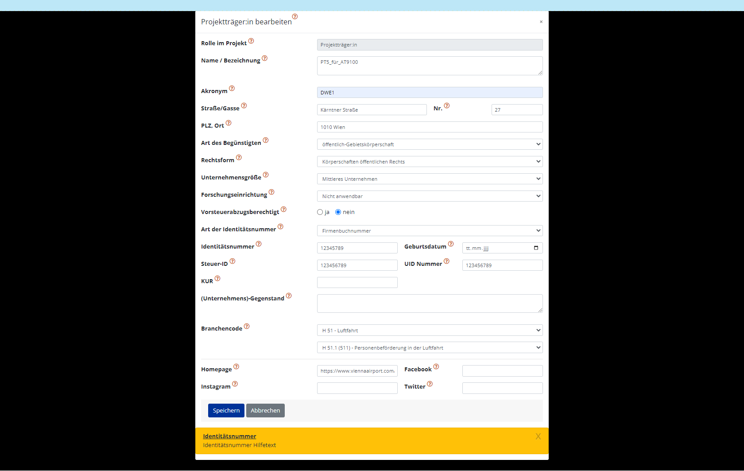

Automatische Systemabmeldung
Die automatische Abmeldung vom System ist aus Sicherheitsgründen prinzipiell auf 2 Stunden gesetzt. Eingaben in Formularen, die innerhalb dieses Zeitraums getätigt aber nicht gespeichert werden (Klick auf „OK“), stehen nach der automatischen Abmeldung nicht zur Verfügung.

Hauptnavigation

Calls/Förderrichtlinien
Hier sind alle Calls/Förderrichtlinien zum Operationellen Programm IBW/EFRE & JTF Österreich 2021-2027 zu finden. Um die dargestellten Calls/Förderrichtlinien auf eine Förderstelle einzugrenzen, nutzen Sie bitte die Filterfunktion in der Tabelle.
Details zu Calls/Förderrichtlinie finden Sie, wenn Sie auf den Button klicken. Wollen Sie zu einem Call/einer Förderrichtlinie einen neuen Antrag stellen, klicken Sie bitte auf den Button .
Alle bestehenden Anträge bzw. Projekte, für die Sie berechtigt sind, finden Sie mittels Auswahl des waagrechten Navigationspunkts Anträge/Projekte.

Anträge/Projekte
Hier werden alle Ihre Anträge/Projekte dargestellt. Um die Details zum jeweiligen Vorhaben einzusehen, klicken Sie hier .
Die Erstellung eines neuen Förderungsantrags erfolgt immer auf Basis eines Calls/einer Förderrichtlinie. Die Liste aller Calls/Förderrichtlinien ist über den Navigationspunkt in der Hauptnavigation (siehe waagrechte Hauptnavigation) aufrufbar.

Korrespondenz
Hier werden alle Nachrichten dargestellt, die ausgehend von ATES 2021 an Sie gesendet wurden. Diese Übersicht ist projektübergeordnet - sofern Sie für mehrere Projekte tätig sind. Ungelesene Nachrichten sind fett hinterlegt. Ausgehend von jeder Nachricht kann diese beantwortet oder weitergeleitet werden.

Benutzerprofil
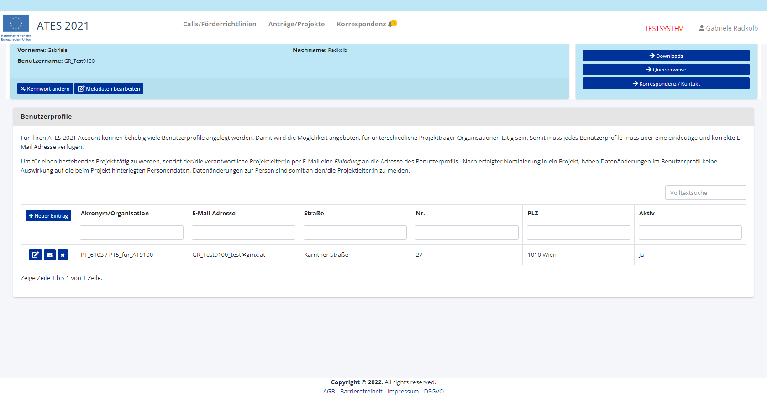
Hier ist es möglich:
- das Benutzer-Kennwort zu ändern
- die Benutzer-Metadaten zu bearbeiten
- weitere Benutzerprofile anzulegen
- Benutzerprofile zu bearbeiten
- die Mail Adresse zu ändern
- das Profil zu deaktivieren
- die Benutzerhistorie herunterzuladen
- Querverweise zu erstellen / einzusehen
- Korrespondenz zu Kontakten aufzunehmen
Info: für Ihren ATES-Portal-Account können beliebig viele Benutzerprofile angelegt werden. Damit wird die Möglichkeit angeboten, für unterschiedliche Projektträger-Organisationen tätig sein. Somit muss jedes Benutzerprofil über eine eindeutige und korrekte E-Mail Adresse verfügen.
Um für ein bestehendes Projekt tätig zu werden, sendet der/die verantwortliche Projektleiter:in per E-Mail eine Einladung an die Adresse des Benutzerprofils. Nach erfolgter Nominierung in ein Projekt, haben Datenänderungen im Benutzerprofil keine Auswirkung auf die beim Projekt hinterlegten Personendaten. Datenänderungen zur Person sind somit an den/die Projektleiter:in zu melden.

Logout
Abmeldung vom Ates-Portal

